**PTÁCI**

*Obsahový cíl:*

* žák popíše obecnou stavbu těla ptáků
* popíše fáze života ptáků
* roztřídí vybrané druhy ptáků podle prostředí, kde žijí

*Jazykový cíl:*

* žák doplňuje slovní zásobu k obrázkům
* na základě obrázků tvoří věty o fázích života ptáků
* doplňuje věty o místě života jednotlivých ptáků, přičemž správně skloňuje
* časuje slovesa potřebná při popisu života ptáků

*Slovní zásoba:*

pták, křídlo, peří, zobák, lebka, křídlo, lopatka, hřeben kosti hrudní, ocas, pánev, běhák, kost klíční, kost krkavčí, mláďata, hnízdo, vejce, samec, samice, orel , kur, čáp, datel, holub, sokol, sojka, vrabec, volavka, krocan, sýkora, sýček, kos, labuť

*Jazykové prostředky:*

...žije v parku/v lese/ve vodě/ve městě, na skále/na farmě/na poli; časování sloves žít/hledat/sedět/stavět; ...letí..., ...sedí na..., ...hledá..., ...staví.., ...krmí...

**Struktura výukové hodiny na téma:**

*Ptáci – vnější a vnitřní stavba těla, chování ptáků*

**1. Zdroje:** učebnice přírodopisu Fraus pro 7. roč., překladový slovníček PŘ, libovolný atlas ptáků

**2. Očekávané výstupy:**

a) pro celou třídu:

- porovná zákl. vnější a vnitřní stavbu těla ptáka a vysvětlí funkci jednotliv. orgánů

b) pro ŽOMJ:

- na obrázku popíše obecnou stavbu těla ptáka

- s pomocí popíše fáze v životě ptáků podle obrázků

- roztřídí vybrané druhy ptáků podle prostředí, kde žijí

**3. Motivace:**

obrázky a modely ptáků ve třídě, video – lov dravce, ptačí namlouvání...

**4. Průběh hodiny:**

a) brainstorming PTÁCI – na tabuli, společné a rozdílné znaky s plazy, savci

b) výklad – hlavní znaky a stavba těla; žáci dostanou obrázek kostry ptáka

c) aktivita – ptáci a jejich prostředí – kde všude žijí ptáci?

Žáci píší k prostředí druhy, které znají a hledají v atlasech, ŽOMJ dostane PL

a vyplňuje patřičnou úlohu, možno práce ve skupinách

d) video – chování ptáků – vábení samice, typy hnízd, kladení vajec ...

e) opakování – pracovní list – na základě výkladu a zhlédnutí videa

**PTÁCI**

1. **Přelož slova do tvého jazyka a doplň k obrázkům:**

PTÁK = KŘÍDLO =

PEŘÍ = ZOBÁK =

|  |  |
| --- | --- |
| Falcon, Křídlo, Dravý Pták, Zvíře, Sokolnictví, Bill  \_ \_ \_ \_ \_ \_ | Peří, Modrá, Papoušek, Ptačí Peří, Pták, Jarní Šaty  \_ \_ \_ \_ |
| Willet 2 Clip Art  \_ \_ \_ \_ | Příroda pták křídlo zvíře zvěř a rostlinstvo portrét jaro zobák Spojené státy americké orel zavřít Pírko fauna raptor peří dravý pták Orel bělohlavý zblízka tvář oko hlava obratlovců účtovat svět zvířat zvíře portrét adler elegantní haliaeetus leucocephalus bílá orla mořského erb ptáka heraldické zvíře orla bělohlavého bílá hlava národní pták egyptský sup Accipitriformes accipitridae  \_ \_ \_ \_ \_ |

1. **Popiš obrázek, použij tato slova:**

lebka – křídlo – lopatka – hřeben kosti hrudní – ocas – pánev – běhák – kost klíční – kost krkavčí

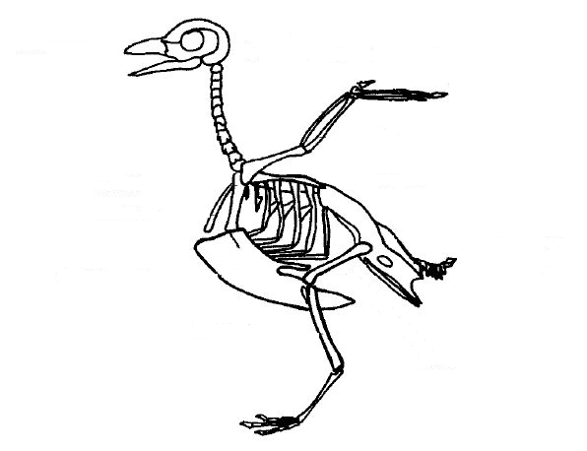

1. **K obrázkům vytvoř věty, použij tabulku. Věty napiš.**

Příklad: **X)** 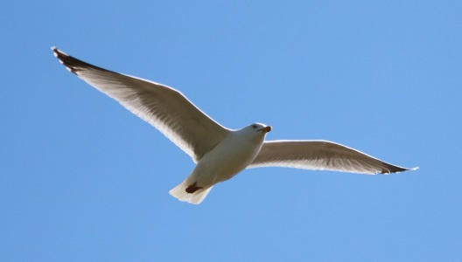

|  |  |  |  |
| --- | --- | --- | --- |
|  |  | 640px-Nectarinia_dussumieri_feeding_young | Soubor:Male and female pheasant.jpg |

|  |  |  |
| --- | --- | --- |
|  | ...letí... | *...mláďata.* |
| **Pták...** | ...sedí...  ...hledá... | *...hnízdo.*  *...ve vzduchu.* |
| **Samec...** | ...staví... | *...na vejcích.* |
|  | ...krmí... | *...samici.* |

Příklad: X) Pták letí ve vzduchu.

1. .......................................................................................................
2. .......................................................................................................
3. .......................................................................................................
4. .......................................................................................................
5. **Seřaď obrázky, jak jdou správně za sebou:**

1) ........ 2) ........ 3) ........ 4) ........

1. **Najdi v atlasu tyto ptáky a zjisti, kde žijí:**

|  |  |  |
| --- | --- | --- |
|  | **LES**  **VODA**  **SKÁLY**  **PARK**  **FARMA** |  |
| orel | KUR |
| čáp | datel |
| holub | sokol |
| sojka | vrabec |
| volavka | krocan |
| sýkora | sýček |
| kos | labuť |

1. **Napiš věty, kde tito ptáci žijí? Použij tabulku:**

**CO? KDE?**

|  |  |  |
| --- | --- | --- |
| **slova končí na: se mění na:** | | |
| souhláska LES  samohláska – A VODA  samohláska – O MĚSTO | **+**  🡪 **-E /Ě**  🡪 | V LESE  V*E* VODĚ  V*E* MĚSTĚ |
| samohláska – E POLE | 🡪 **-I** | NA POLI |
| - k, -h, -ch, -g PARK | **+** **-U** | V PARKU |

V nebo NA? Pamatuj!V parku, v lese, v*e* vodě, ve městě, ale na skále, na farmě, na poli.

*Příklad: Orel žije na skále.*

**Čáp** …………………………………………………… ……………………………………………………………………….

……………………………………………………………. ……………………………………………………………………….

……………………………………………………………. ……………………………………………………………………….

……………………………………………………………. ……………………………………………………………………….

……………………………………………………………. ……………………………………………………………………….

……………………………………………………………. ……………………………………………………………………….

……………………………………………………………. ……………………………………………………………………….

**6. Časuj slovesa**

**ŽÍT HLEDAT**

|  |  |  |  |
| --- | --- | --- | --- |
| JÁ *žiju* | MY | JÁ *hledám* | MY |
| TY *žiješ* | VY | TY | VY |
| ON/ONA *žije* | ONI | ON/ONA | ONI *hledají* |

**SEDĚT STAVĚT**

|  |  |  |  |
| --- | --- | --- | --- |
| JÁ *sedím* | MY *sedíme* | JÁ *stavím* | MY |
| TY | VY | TY | VY *stavíte* |
| ON/ONA | ONI | ON/ONA | ONI |

**Použité zdroje:**

Obrázky:

[cit. 2017-12-22] Dostupný pod licencí Public domain a Creative Commons na WWW:

<<https://pixabay.com/cs/pe%C5%99%C3%AD-modr%C3%A1-papou%C5%A1ek-pta%C4%8D%C3%AD-pe%C5%99%C3%AD-1952382/>>

<<http://www.clker.com/clipart-9724.html>>

<<https://pixabay.com/cs/falcon-k%C5%99%C3%ADdlo-drav%C3%BD-pt%C3%A1k-zv%C3%AD%C5%99e-2763616/>>

<<https://pxhere.com/cs/photo/747075>>

<<https://commons.wikimedia.org/wiki/File:Anatomy_and_physiology_of_animals_Birds_skeleton.jpg>>

<<https://pixabay.com/cs/racek-l%C3%A9t%C3%A1n%C3%AD-pt%C3%A1k-v-letu-obloha-1359795/>>

<<https://pixnio.com/fauna-animals/birds/goose-pictures/snow-geese-pictures/snow-goose-bird-stands-on-nest-with-eggs>>

<<https://www.pexels.com/photo/vulture-and-hatchling-on-brown-nest-145959/>>

<<http://cs.wikipedia.org/wiki/Soubor:Male_and_female_pheasant.jpg>>

<<http://cs.wikipedia.org/wiki/Pt%C3%A1ci#/media/File:Nectarinia_dussumieri_feeding_young.jpg>>

Učebnice:

ČABRADOVÁ,V. a kol.. *Přírodopis pro 7. ročník základní školy a primu víceletého gymnázia*. 1. vyd. Plzeň: Fraus, 2005. ISBN 80-7238-424-4.